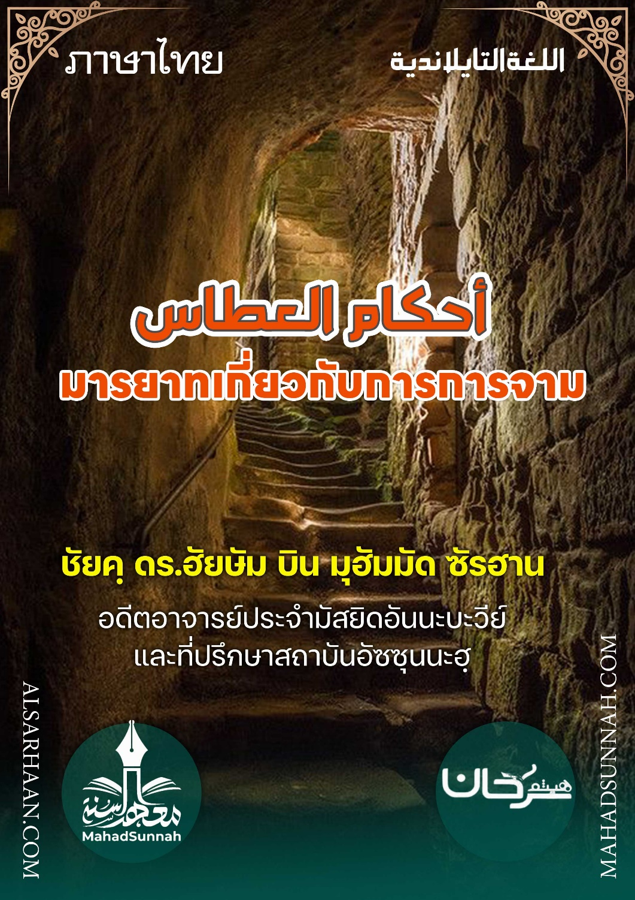


أحكام العطاس
มารยาทเกี่ยวกับการการจาม

ชัยค์ ดร.ฮัยษัม บิน มุฮัมมัด ซัรฮาน
อดีตอาจารย์ประจำมัสยิดอันนะบะวีย์
และที่ปรึกษาสถาบันอัซซุนนะฮฺ

ALSARHAAN.COM MAHADSUNNAH.COM
آداب العطاس
มารยาทเกี่ยวกับการการจาม

การจาม คือการพุ่งออกของลม จากจมูก อย่างรุนแรง และในสิ่งนั้นมีคุณประโยชน์มากมายที่การแพทย์สมัยใหม่ได้ให้การยืนยัน การจามนั้น มี หลักการปฏิบัติ และมารยาทต่างๆตามบัญญัติศาสนา อย่างเช่น แท้จริงอัลลอฮฺทรงรักษ์การจาม ท่านนบีกล่าวว่า
إن الله يحب العطاس.
แท้จริงอัลลอฮฺทรงรักการจาม
และมีรายงานถายทอดในสุนนะฮฺ ถึงสำนวนการกล่าวขอบคุณหลังจากการจาม คือการกล่าวว่า อัลฮัมดุลิลลาฮฺ และในสิ่งนั้นบ่งชี้ถึงความ โปรดปราณของอัลลอฮฺ ต่อบ่าวของพระองค์ โดยที่พระองค์ได้ทรงขจัดอันตรายจากตัวเขา ด้วยความโปรดปรานแห่งการจาม หลังจากนั้นก็ได้ทรงบัญญัติสำหรับเขาให้ขอบคุณ ซึ่งจะถูกตอบแทนให้แก่เขา หลังจากนั้นก็ให้เป็นการขอดุอาให้ได้รับความดี
จากท่านอบีฮุรัยเราะฮฺ รายงานจากท่านนบี กล่าวว่า
: إذا عطس أحدكم فليقل : الحمد لله. وليقل له اخوه او صاحبه : يرحمك الله. فإذا قال له: يرحمك الله فليقل يهديكم ويصلح بالكم.
“เมื่อพวกท่านคนใดจาม ก็ให้กล่าวว่า “อัมหัมดุลิลลาฮฺ”(การสรรเสริญเป็นของอัลลอฮฺ) และพี่น้องของเขาหรือเพื่อนของเขาก็จงกล่าวแก่เขาว่า “ยัรหะมุกัลลอฮ์” และเมื่อถูกกล่าวแก่เขาว่า ยัรฮะมุกัลลอฮฺ (ขออัลลอฮฺทรงเมตตาท่าน) แล้วเขาจงกล่าวว่า “ยะฮฺดีกุม วะยุศลิหุบาละกุม”(ขออัลลอฮฺทรงนำทางท่านและให้ชีวิตของท่านดีขึ้น)

และจากหน้าที่ของมุสลิมทุกคนที่เมื่อได้จามแล้ว ได้กล่าวสรรเสริญอัลลอฮฺ ผู้ที่ได้ยินจะต้องกล่าวดุอาตัชมีตแก่เขา (คือดุอาอฺให้ได้รับความดี) ท่านนบีกล่าวว่า
إذا عطس أحدكم فحَمِدَ الله فحقٌّ على كل مسلم سمعه أن يقول: يرحمك الله.
ดังนั้นเมื่อพวกท่านคนใดจามและกล่าวสรรเสริญอัลลอฮฺ ก็เป็นหน้าที่ของมุสลิมทุกคนที่ได้ยินให้กล่าวแก่เขาว่า “ยัรหะมุกัล ลอฮ์
และความหมายของคำว่า ยัรฮะมูกัลลอฮฺ คือ ขออัลลอฮฺทรงทำให้สิ่งนั้นสำหรับท่าน กลายเป็นความผาสุขสืบไป.
และส่งเสริมให้ผู้จาม ต้องตอบกลับแก่ผู้กล่าวตัชมีต โดยกล่าวแก่เขาว่า يهديكم الله ويصلح بالكم และผู้ใดไม่ได้กล่าววรรเสริญอัลลอฮฺหลังการจาม ก็ไม่ต้องล่าวดุอฺตัชมีตแก่เขา และผู้ใดที่จามแล้วไม่ได้กล่าว สรรเสริญอัลลอฮฺ เนื่องจากการลืม ก็ส่งเสริมให้ผู้ที่อยู่ไกล้ได้ตักเตือนเขาให้กล่าวคำสรรเสริญ เผื่อเขาจะได้กล่าวสรรเสิรญ แล้วผู้นั้นก็จะได้กล่าวตัชมีทให้แก่เขา และส่วนใคร ที่จามซ้ำเพิ่มมากกว่าสามครั้ง แท้จริง เขาจะไม่ถูกอ่านดูอาตัชมีท ในสิ่งที่เพิ่มมากกว่า นั้นแต่จะถูกกล่าวแก่เขาว่า عافاك الله إنك مزكوم
และเมื่อมะมูมได้จามขณะฟังคุตบะฮฺวันศุกร์ ก็ให้เขาสรรเสริญอัลลฮฺอย่างเงียบๆ แต่หากเขากล่าวสรรเสริญอัลลอฮฺด้วยเสียงดังใน ก็ไม่อนุญาตให้ผู้ที่ร่วมละหมาดกล่าวดุอาตัชมีตให้
และเมื่ออิหม่ามได้จาม แล้วได้สรรเสริญอัลเลาะห์ด้วยเสียงดัง ถ้าอีหม่ามนิ่งเงียบ เนื่องจากการจามนั้น ก็ถือว่าไม่เป็นไร ที่จะกล่าวตัชมีต
แต่ถ้าหากอิหม่ามไม่นิ่งเงียบ ก็ไม่ต้องกล่าวตัชมีต เพราะการคุตบะฮยังคงดำเนินอยู่
และถ้าหากผู้ที่ไม่ใช่มุสลิมได้จามและกล่าวสรรเสริญอัลลอฮฺ แล้วมุสลิมได้ยิน ก็ให้กล่าวตัชมีตแก่เขาโดยกล่าวว่า ฮะดากัลลอฮฺ หรือ อาฟากัลลอฮฺ โดยเคยปรากฏว่าบรรยาชาวยิวได้พากันจามต่อหน้าท่านนบี เพราะหวังว่าท่านนบีจะกล่าวดุอาอฺ ขอความเมตตาแก่พวกเขา แต่ท่านนบีกล่าวตอบว่า يهديكم الله ويصلح بالكم
และน่ารังเกียจ สำหรับผู้ที่อยู่ในห้องน้ำ เพื่อทำการถ่ายทุกข์ ที่เขาจะ กล่าวตัชมีตแก่ผู้ที่จาม
แนะน่ารังเกียจเช่นกัน สำหรับผู้ที่จามในห้องน้ำของเขา ที่เขาจะกล่าวสรรเสริญ ขอบคุณอัลลอฮฺด้วยปากของเขา แต่อนุญาตให้สำหรับเขานั้นในการกล่าวมันในใจ และสมควรที่ผู้จามจะต้องลดเสียงจามของเขา และยกเสียงการกล่าว อัลฮุมดุลิลลาฮฺ และจะต้องปิดหน้าของเขา เพราะจะทำให้ปรากฏสิ่งที่อยู่ในปากหรือในจมูกอันเกิดความสกปรกแก่ผู้อยู่ข้างๆ และไม่ควรหันคอของเขาไปขวาหรือซ้าย เพื่อไม่ให้เกิดอันตรายจากสิ่งดังกล่าว


